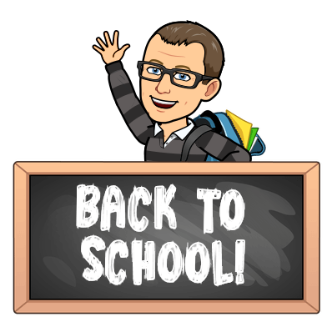
KLASA II Język angielski - Lekcja 1

Drodzy Rodzice / Opiekunowie

Przed przerwą kończyliśmy z dziećmi pracę z rozdziałem 4 z książeczki, dlatego musimy go dokończyć. Zdaje sobie sprawę, że nie każdy z Państwa zna język angielski, ale może wspólnymi siłami uda się nam zrealizować te kilka tematów aż wszystko się ustabilizuje i wreszcie wrócimy do szkoły.

Bardzo proszę o zapoznanie się z tymi wskazówkami do pracy i o ich przerobienie z dziećmi.

A tematem na dziś jest:

Lesson

Topic: I’m hungry – utrwalamy słownictwo związane z jedzeniem i czytamy historyjkę obrazkową.

1. Proszę sprawdzić czy dzieci dobrze znają te poznane już na lekcji słówka.

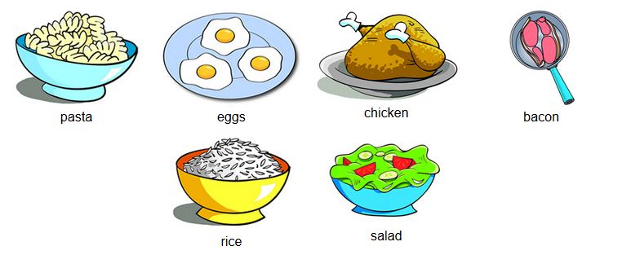

Ich wymowę można przesłuchać tutaj w razie problemów:

https://elt.oup.com/student/goldsparks/level2/pictdict/unit4?cc=gb&selLanguage=en

2. Dzieci bardzo ładnie opanowały wierszyki z tego rozdziału, więc mogą je powtórzyć. Nagrania wrzucam poniżej:

Wierszyk 1 “Can I have some pasta?”

Piosenka 2 “Daddy, Daddy can I have some ice cream?”

Można je znaleźć tutaj:

https://elt.oup.com/student/goldsparks/level2/songs?cc=gb&selLanguage=en#tracktitle

3. Słówka proponuję utrwalić w grach interaktywnych tutaj:

GRA 1 – Klikając w wyraz trzeba poukładać obrazki zgodnie z nagraniem

https://elt.oup.com/student/goldsparks/level2/games/game-4-1?cc=gb&selLanguage=en

GRA 2 – Słuchając nagrania trzeba wskazać właściwy obrazek

https://elt.oup.com/student/goldsparks/level2/games/game-4-2?cc=gb&selLanguage=en

4. Prosiłbym, żeby dzieci opowiedziały Państwu które z poznanych produktów lubią, a za którymi nie przepadają, używając konstrukcji I like … / I don’t like.

5. W tym rozdziale mamy też kolejną historyjkę o naszych morskich bohaterach, którą można z dziećmi przesłuchać i poćwiczyć jej czytanie.

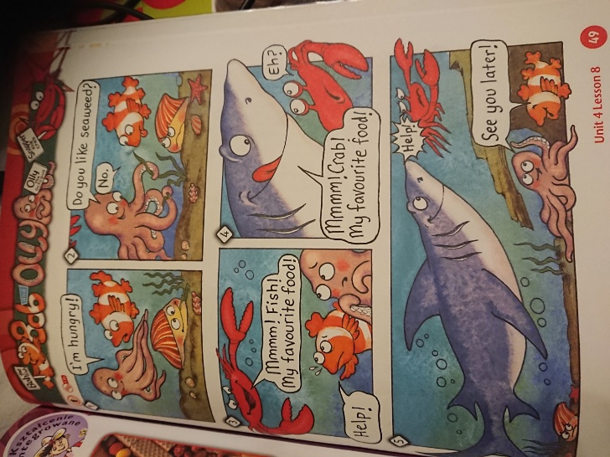

Nagranie wrzucam poniżej.

NAGRANIE 1

http://www.angielski.spmucharz.pl/2020/03/25/klasa-ii-nagranie-do-historyjki/

seaweed = wodorosty

6. Na koniec prosiłbym o zrobienie tych dwóch stron w ćwiczeniach. Niestety nie podaję numerów stron ponieważ mam starsze wydanie książek z inną numeracją. Wrzucę więc zdjęcia.

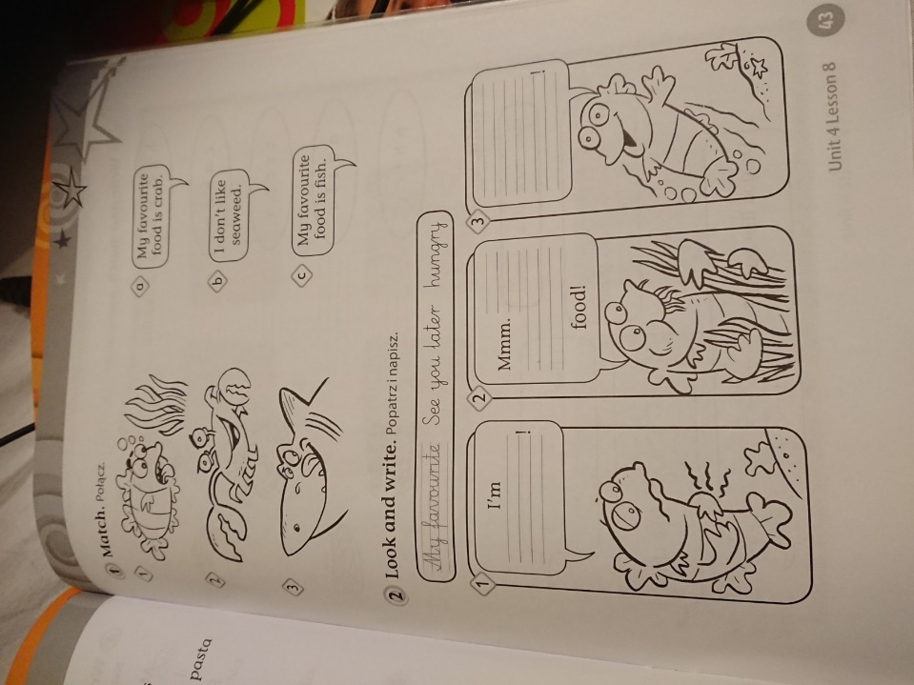

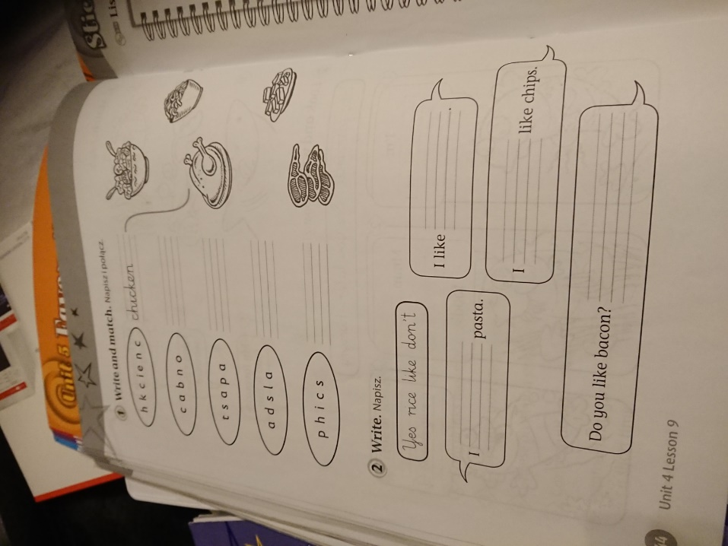

Na tę chwilę nie ma potrzeby nic mi odsyłać w pliku.

Pozdrawiam

